1. 爬虫成本时间和预算  
    每个网站的反爬难度都不一样，正常情况下，一般在1周之内。60 元X 小时数

编写爬虫可能涉及到所需要的资源（代理IP、接码平台、手机号、爬虫服务器等）预估每个爬虫/月成本在1200-3000左右

1. 爬虫调度系统和自动化所需时间预估在一周内。 60 X 小时数  
   3.服务器：阿里云、腾讯云、百度云，推荐优先选择阿里云，要求配置：内存8G、CPU双核、带宽50M以上

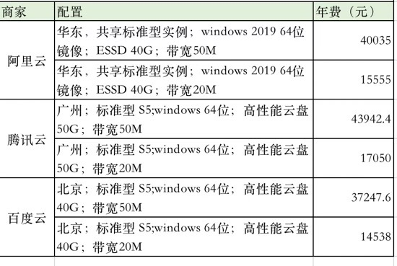

1. .CDN加速服务：由于买的服务器所处位置属于香港，香港服务器覆盖亚太地区，大陆访问速度会比较慢，需要使用CDN加速服务，CDN可上阿里云或者腾讯云购买
2. 设计时间+前端代码 （1周）免费
3. PHP前端配置+后端配置 （2-3周）8美元X 小时数